Győzelemmel kezdődött ez az év is Radóéknak! Presov Rally: I. hely

2012.04.13.-14.-én a 2 napos, összesen 12 igen komoly gyorsasági szakaszt tartogató Presov Rallyval megkezdődött a 2012-es versenyévad Radóéknak a Szlovák Rally I. osztályú Bajnokságban.
Pisti mellé ezúttal Kovács Szilvi már mint a Miss Rally Team csapatvezetője és versenyzője ülhetett a navigátor ülésbe. A versenyző páros az idén is folytatja a siker sorozatot, hiszen ez már az 5. versenyévad amelyben együtt állnak rajthoz és ezidáig minden egyes versenyt melyen célba értek 1. helyezettként fejeztek be! A 2012-es évadot ráadásul nem akármilyen győzelemmel kezdték, hiszen nemcsak a saját kategóriájukat, hanem még a kettővel fentebbi kategóriákat is megnyerték! Gratulálunk! Csak így tovább!!!
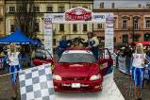
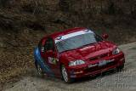
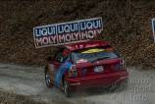

Pisti: Nagyon jó verseny volt, technikás gyorsaságikkal. Sajnos a váltónk nem volt tökéletes
már az első verseny napon kidobálta a sebességeket, úgyhogy „óvatosba” kellett
autóznunk., hogy a második napot is eredményesen befejezhessük, de szerencsére
végülis sikerült célba érnünk és ismét elhoztuk az első helyet! Új szervíz csapatunk is
sikeresen debütált az idei első versenyen, Koko és Dombovári Csabi rendkívűli
lelkesedéssel és körültekintően végezte munkáját – amit ezúton is köszönök
nekik – úgyhogy azt hiszem ráfaragtak, jöhetnek velünk a következő versenyekre is…☺
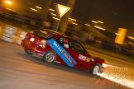
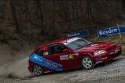
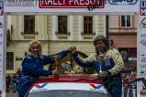

Szilvi:Nagyon jól éreztem magam, jó verseny volt, Pisti a tőle megszokott módon, ismét
tökéletesen precízen autózott. Ezúttal ültem mellette először úgy, hogy - mint a Miss
Rally Team versenyzőjének - nekem is van már némi tapasztalatom pilótaként is a
versenyautóban, úgyhogy mindenre még jobban figyeltem, mint eddíg bármikor!
Lestem a jó kanyar íveket, a tökéletes féktávokat és az egyéb vezetéstechnikai
fortélyokat. Ez már az 5. versenyévad melynek során Pisti mellett ülhetek – amiért
nagyon hálás vagyok neki – hiszen ez idő alatt rengeteget tanultam már tőle az
autóvezetésről, a rally versenyzésről, de most – immáron némi rallys autóvezetési
gyakorlattal is a hátam mögött - kicsit hideg zuhanyként ért a felismerés, hogy bőven
van még hova fejlődnöm! Látván Pisti autóvezetési és szakmai tudását, azt hiszem én
ettől még olyan távol állok, mint Makó Jeruzsálemtől, de azért nem adom fel, hátha
egyszer még én is lehetek majd profi rally pilóta………. ☺
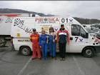
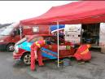

By „Stelci”





